封面 98學年舊社國小願景實踐課程教學省思表
- 適用年級： 二年級
- 課程實施時間: □ 上學期 ( 月 日~ 月 日)
■ 下學期 ( 3 月 18 日~ 3 月 18 日)
- 教材名稱：泡泡伯與菲菲（談權力）
- 教學領域： 綜合活動
- 願景課程:(請勾選)
學校願景 | 教育目標 | 核心價值 | 課程實踐
快樂 | - 孩子能安全快樂的學習 | - 安全樂觀 | □安全教育課程
愛 | - 孩子愛自己  - 孩子愛社區  - 孩子愛自然 | - 愛閱讀  - 愛家鄉  - 愛護環境 | □閱讀課程  □綜合自編課程  □環境教育課程
和諧 | - 孩子學習溝通與尊重，建立良好的人際關係 | - 尊重  - 溝通  - 合作  - 分享 | ■人權法治課程  □性別教育課程<上學期實施>  □家庭教育<下學期實施>
夢想 | - 孩子透過合作學習，與他人共築夢想 | - 積極  - 希望 | - 合作學習課程
勇於改變 | - 孩子培養自省、自覺的能力，勇於創新。 | - 自省  - 創造與突破 | - 小荳荳進化時間課程
自我實現 | - 孩子發展潛能，培養終身學習的能力。 | - 實踐  - 發展潛能  - 終身學習的能力  - 察覺進化 | - 小荳荳進化時間課程

◎檔案內容
一、主題名稱：泡泡伯與菲菲
二、上課節數：2節（80分鐘）
三、設計理念（創意教學背景說明）：
- 教學核心概念：人權（法治教育）
- 教學歷程：繪本導讀-討論-實作並完成學習單
- 教學方式：
老師導讀繪本『泡泡伯與菲菲』，導讀完每一個單元後，和學生分組根據提問進行討論，引導學生思考。
四、教學目標與相關能力指標：

能力指標  (請列出代號和文字說明) |   教學目標
1-1-3體會自己分內該做的事，並身體力行  3-1-2體會團隊合作的重要性，並能關懷 | 1.了解什麼是『權威』並知道如何取得權來應用權威。  2.瞭解『規則』好壞的判準  3.使用權威的影響  4.能提出改善權威的建議

五、教學活動
教學目標 | 教學設計流程 | 時間 | 教學  資源 | 評量重點
1.瞭解人生而平等，需要互相尊重。  2.尊重個別差異，並且欣賞不同背景的人。  3.瞭解愛與包容，如何自我肯定，發展自我。 | - 老師導讀：  這個故事大致分為四個部分  - 泡泡國的危機  - 老師導讀『泡泡伯與菲菲第一章』  - 全班討論問題  Q1：泡泡國遇到什麼危機？  Q2：為什麼會發生這些危機？  - 老師總結並將重點寫在黑板上  - 訂定規則  ※老師導讀『泡泡伯與菲菲第二章』  ※全班討論問題  Q3：參與討論時要注意什麼？  當你跟別人意見不一樣的時候要如何達成共識呢？  Q4：訂定規則的好處，好的規則要注意什麼？  Q5：如何選擇領導者？  ※老師總結並將重點寫在黑板上  - 衝突  ※老師導讀『泡泡伯與菲菲第三章』  ※全班討論問題  Q6：規則訂定後如何讓每個人都能遵守？  Q7：有人不遵守規定要怎麼辦？※老師總結並將重點寫在黑板上  4. 權力的迷失  ※老師導讀『泡泡伯與菲菲第四章』  ※全班討論問題  Q8：領導者的權利是什麼？  Q9：一個好的領導者要注意什麼？  ※老師總結並將重點寫在黑板上  - 實作與討論（班級模範生選舉）：  - 老師引導怎樣的小朋友適合當模範生。  - 學生提名  - 公開投票 | 10分  10  10  10  40 |  | 口語評量  學習單評量
六、教學資源：繪本、學習單（討論單）
七、評量方式：口頭評量、學習單評量
八、教學成果：
(一)教學活動照片
照片 | 文字說明
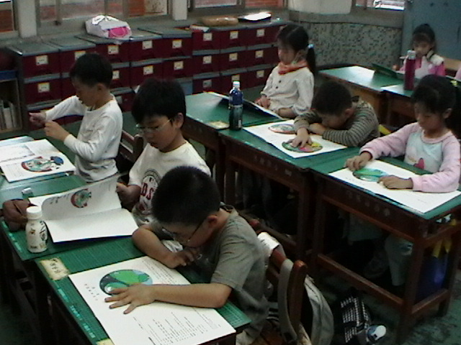 | 課程進行記錄（繪本導讀）
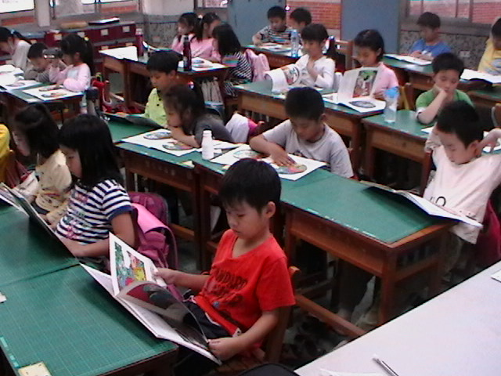 | 課程進行記錄（繪本導讀）
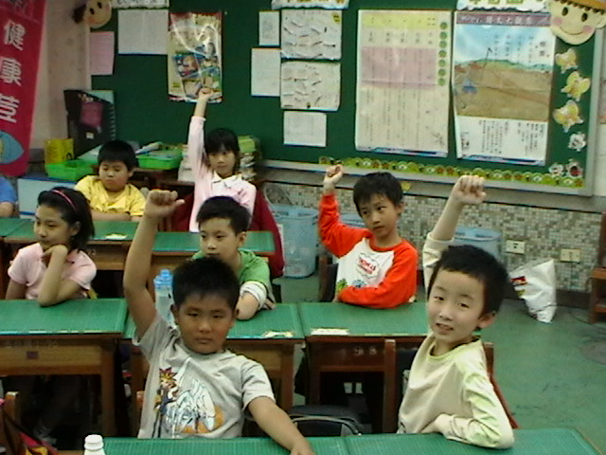 | 模範生選舉提名
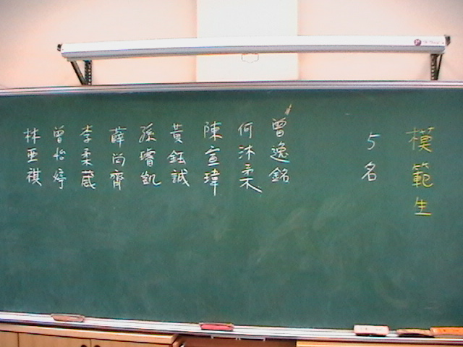 | 提名表決
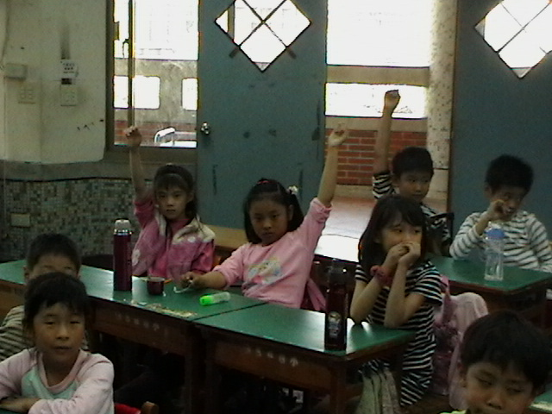 | 投票

九、教學後反思：
利用『泡泡伯與菲菲』這個繪本，讓孩子更了解規則的重要性，並學習尊重別人，服從大家的規定。並了解如何當一個好的領導者，公平公正不驕傲的對待事情與人。
配合模範生選舉讓孩子更能從中體會！！


泡泡伯與菲菲──討論單
二年 班 座號： 姓名：

泡泡國遇到什麼危機？


為什麼會發生這些危機？

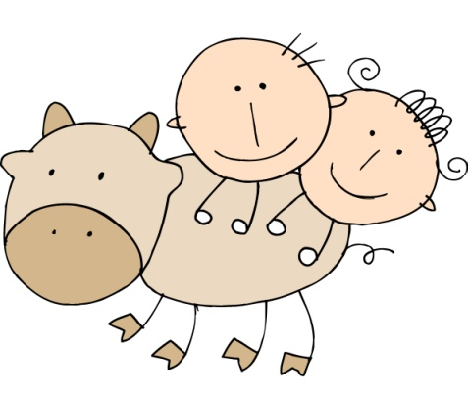

泡泡伯與菲菲──討論單
二年 班 座號： 姓名：

規則訂定後如何讓每個人都能遵守？

有人不遵守規定要怎麼辦？

泡泡伯與菲菲──討論單
二年 班 座號： 姓名：
參與討論時要注意什麼？當你和別人意見不一樣的時候要如何達成共識？

訂定規則地好處是什麼？好的規則要注意什麼？

如何選擇領導者？

泡泡伯與菲菲──討論單
二年 班 座號： 姓名：
領導者的權利是什麼？

ㄧ個好的領導者要注意什麼？

